Patienten-Info zum Thema: FLOHBEFALL

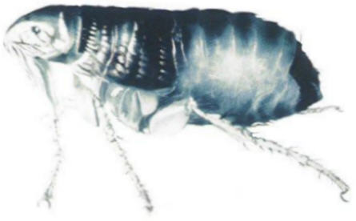
Ihr Tier hat Flöhe?

Kein Problem !

Wie kommt das?

Der Floh (im Allgemeinen handelt es sich um den Katzenfloh – auch bei Hunden) legt bis zu 100 Eier im Laufe seines Lebens, die er vorwiegend an dunklen Stellen deponiert. „Lieblingsplätze“ sind: unter der Couch, unter Sesselleisten, zwischen den Teppichfasern,...
So ist es nicht schwierig, dass sie, oder ein Besucher, ein paar ungewollte Mitbewohner in Ihre Wohnung mitnehmen.
Aus den Eiern werden Larven, die sich vom herabgefallenen Kot der erwachsenen Flöhe ernähren, und aus den Larven werden Flöhe.
Ein Floh, der das Licht der Welt erblickt hat, kann bis zu einem halben Jahr ohne Blutmahlzeit auskommen. Von dem Tage an, da er das erste Blut aufgenommen hat, muss er täglich saugen, sonst stirbt er.

Der Flohtest:

Um herauszufinden, ob Ihr Liebling ungebetene Gäste hat, nehmen Sie ein feuchtes Blatt Küchenrolle, legen es unter das Tier und „ribbeln“ ihm entlang der Oberschenkel und an der Krupp, bis ein paar Krümel herausfallen. Handelt es sich bei diesen Krümeln um Flohkot, färben sie sich auf dem feuchten Papier rötlich bis braun. Die Flöhe scheiden mit dem Kot auch unverdauten Blutfarbstoff aus, der sich in Wasser löst, und dann eben einen roten bis braunen Hof erzeugt.

Was kann ich tun?

Regelmäßige Flohprophylaxe ist zwar etwas aufwendig, löst das Problem aber schon im Ansatz, da ein Floh, der ein geschütztes Tier beißt abstirbt, bevor er Eier legen kann.
Hat Ihr Tier schon Untermieter, kann man ihnen mit einer 3-4maligen Gabe von Flohmitteln (jeweils alle 4 Wochen) zu Leibe rücken. Das Prinzip ist, immer die Flöhe zu töten, bevor sie Eier legen können. Irgendwann (nach ca. 4 Monaten), ist auch der letzte Floh geschlüpft, hat gebissen und ist gestorben.
Bei stärkerem Befall empfiehlt es sich, zusätzlich die Floheier in der Wohnung zu bekämpfen. Hierfür werden spezielle Mittel verwendet, die auf die üblichsten Eiablageplätze versprüht werden. Das sind, wie schon erwähnt: unter der Couch, unter dem Bett, usw., also überall, wo es dunkel und trocken ist.

